
- 上周行情回顾
周五（4月3日）美元兑人民币中间价报6.8929，调升49个基点，累计调降212个基点。港交所美元兑人民币期货主力合约CUSF2606收跌0.39%，新交所美元兑离岸人民币期货主力合约UCM26收跌0.38%。
美元兑在岸人民币收报6.8803，美元兑离岸人民币收报6.8865，在当周分别下调302和下调333个基点。欧元兑人民币报7.9413、英镑兑人民币报9.1088、日元兑人民币报4.3108、澳元兑人民币报4.7532，在当周分别降208、降846、降118和降144个基点。
上周央行公开市场累计进行了3040亿元7天期逆回购操作，当周央行公开市场有4742亿元逆回购到期，因此净回笼1702亿元。
- 消息回顾
1、央行货币政策委员会召开一季度例会，研究下阶段货币政策主要思路，建议发挥增量政策和存量政策集成效应，综合运用多种工具，加强货币政策调控，把握好政策实施的力度、节奏和时机。会议指出，要用好各类结构性货币政策工具，优化工具管理。维护金融市场稳定运行。
2、商务部等九部门联合印发《服务消费提质惠民行动2026年工作方案》，围绕餐饮住宿、养老托育、文娱旅游、体育健康等传统服务消费领域，和家政服务、网络视听、入境消费、演出服务等新增长点领域，打造一批带动面广、显示度高的消费新场景。
3、美国方面透露，由巴基斯坦等地区国家主导，旨在促成美国与伊朗停火的最新一轮斡旋努力已陷入僵局。伊朗方面已正式告知调解人，不愿在未来几天于伊斯兰堡同美方官员会面，并表示美方提出的要求不可接受。目前，土耳其和埃及仍在努力推动谈判进程，考虑将卡塔尔首都多哈或土耳其最大城市伊斯坦布尔作为新的谈判地点，并试图提出新方案以打破僵局。
4、德国五大经济研究机构发布联合经济预测报告，受中东战事引发的能源价格上涨影响，将2026年德国经济增长预期从1.3%大幅下调至0.6%。报告警告，德国经济面临陷入停滞的可能，预计未来十年经济增速将从当前估计的0.2%降为零。
- 相关图表
图表 1 美元兑人民币中间价
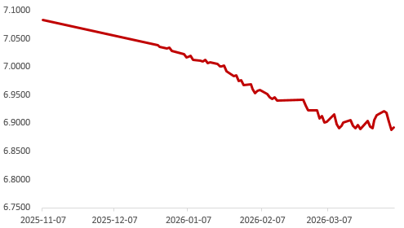
资料来源：Wind，瑞达国际
图表 2 港交所美元兑人民币期货CUSF主连收盘价
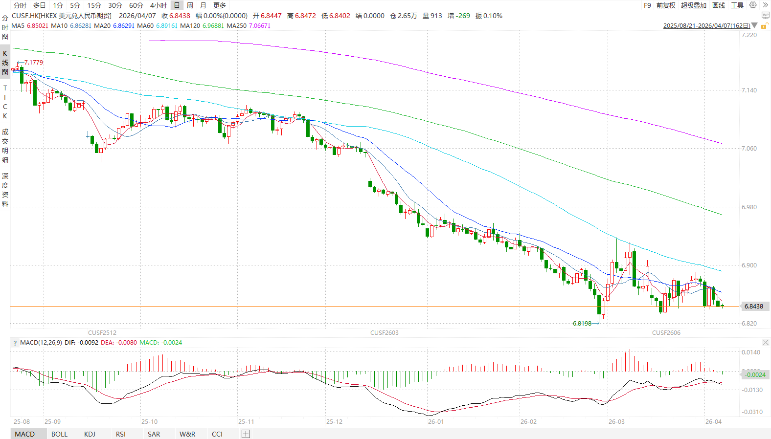
资料来源：Wind，瑞达国际
图表 3 港交所美元兑人民币期货CUSF涨跌幅（%）
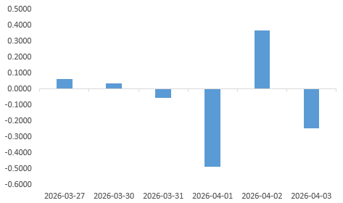
资料来源：Wind，瑞达国际
图表 4 新交所美元兑人民币期货UC主连收盘价
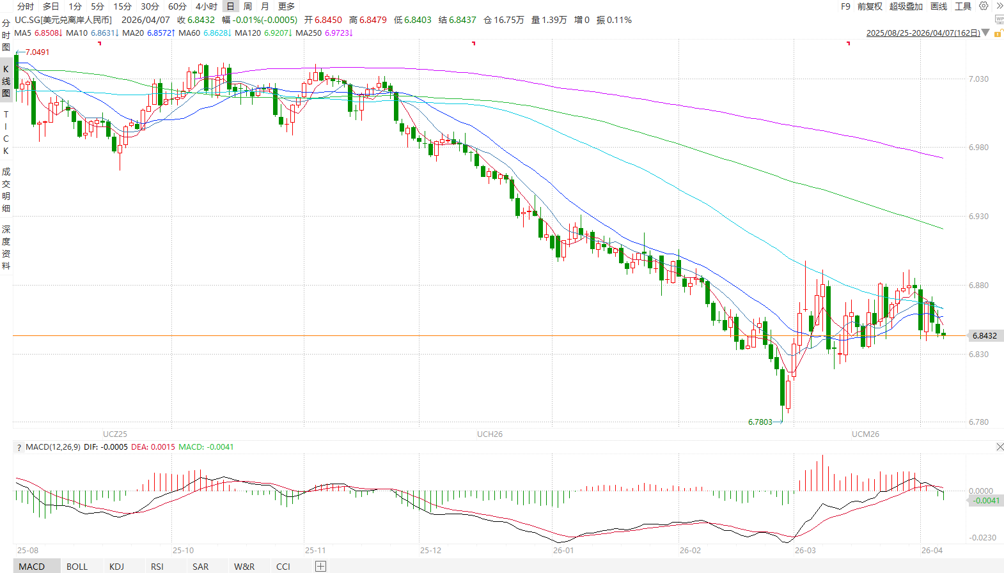
资料来源：Wind，瑞达国际
图表 5 新交所美元兑人民币期货UC涨跌幅（%）
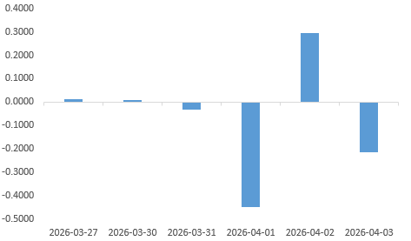
资料来源：Wind，瑞达国际
图表 6 在岸、离岸人民币及价差

资料来源：Wind，瑞达国际
- 后市展望
美国制造业PMI继续回升，零售销售强于预期，显示需求端仍具韧性；3月ADP就业新增亦超预期，薪资与招聘同步改善，强化了市场对3月非农或小幅向好的预期。尽管鲍威尔倾向于淡化短期能源冲击对政策路径的影响，但在油价高位、通胀粘性待显和美国经济尚未全面走弱的背景下，市场对降息的押注仍较谨慎，美元下方支撑较强。后续若中东局势持续反复、油价中枢维持高位，美元大概率仍将偏强运行，但其上方空间仍受财政扩张与美元信用弱化叙事制约。
国内端，制造业PMI作为经济景气度的“风向标”，3月景气度迅速回暖，环比回升1.4%至50.4%，时隔两个月重返荣枯线以上，标志着制造业景气度触底反弹，主要受节后企业全面复工复产推动。具体来看，生产指数升至51.4%，新订单指数跃至51.6%，均进入扩张区间，显示生产活动加快、市场需求明显改善；而新出口订单指数虽仍在收缩区间，但环比大幅回升4.1个百分点，或反映外需边际改善。装备制造业、高技术制造业涨幅持续亮眼，其PMI分别为51.5和52.1，持续带动整体制造业好转。生产经营活动预期指数为53.4，较上月仍小幅上升，反映制造业企业对节后市场发展有信心，后续在海外经济体韧性足的背景下有望进一步改善。整体来看，油价高位运行及避险情绪反复，叠加特朗普提高关税水平，人民币兑美元汇率波动将持续加剧，维持宽幅震荡趋势。

△ 免责声明
此报告由瑞达国际所编制。本报告采用之资料及意见均相信可靠及准确，但本公司并不对各分析或有关资料之可靠性及准确性作出全面性保证。本报告只供客户或读者作参考之用，客户或读者不应完全依靠本报告内容作为投资准则。
本报告之资料及意见如有任何更改，恕不另行通知。本报告并非及并无意图构成任何作价或招揽进行买卖本报告 提及的商品。本公司不会对任何因依靠本报告作出任何买卖而引致之任何损失承担任何责任。



24小时客服电话： 00852 - 25342000/86 - 13603059885
24小时传真电话： 00852 - 25632368
客服邮箱： cs@ruida- int . com
客服QQ： 203195058/2938472186
网址：www. ruida- int . com
地址: 香港湾仔菲林明道8号大同大厦17楼05 - 06室

